CAGED DE JULHO DE 2018 TEM A MELHOR GERAÇÃO, NO PERÍODO,
DE EMPREGO FORMAL, EM CAMPINAS E RMC

A nível Nacional, o CAGED de julho apresenta um saldo positivo de 47.319 postos de trabalho, relativo ao total de admitidos de 1.219.187 trabalhadores, contra o total de desligados de 1.171.868 empregados.
No período (janeiro a julho) foram gerados 448.263 postos, 250,32% acima dos 127.960 criados em 2017. Nos últimos 12 meses foram gerados 286.121 postos, enquanto em 2017 foram eliminados (-602.201) postos.
Na RMC, em julho, tivemos a geração de 817 postos provenientes da admissão de 28.119, contra o desligamento de 27.302 trabalhadores.
Em avaliação com julho de 2017, houve uma redução de (-75,17%) sobre os 3.291 contratados. No acumulado do ano (janeiro a julho) de 2018 foram contratados 9.562 trabalhadores, cerca de 127,94% acima das 4.195 contratações de 2017.
Destaca-se no mês de julho de 2018, que a Indústria, a Construção Civil e a Administração Pública, eliminaram 576 postos, e os Serviços, o Comércio e a Agropecuária, geraram juntos, 1.310 postos.
Em Campinas em julho, tivemos 744 contratações, cerca de (-29,28%) abaixo das 1.052 contratações de 2017. No acumulado do ano (janeiro a julho) de 2018, tivemos a contratação de 4.257 trabalhadores, cerca de 2.039,20% acima das 199 contratações de 2017. Destaca-se que em julho de 2018, a Construção Civil e a Administração Pública eliminaram (-63) postos, mas a Indústria, os Serviços, o Comércio e a Agropecuária, geraram 795 postos.
Como se observa, os números do CAGED de julho surpreenderam o mercado de trabalho, que no mês anterior mostrava a primeira queda no nível do emprego do ano, e agora, apresenta uma boa geração positiva, admitindo bem mais que demitindo.
Em Campinas e Região, destaca-se que esse período de janeiro a julho de 2018, é o melhor dos últimos 04 anos (2015 a 2018).
Após a crise dos caminhoneiros e dos combustíveis, que praticamente parou o país, a economia voltou a reagir, provocando contratações, ainda que pequena, mas necessária para combater o desemprego, que está acima dos 02 dígitos (12 a 13%).

Laerte Martins
Economista / Diretor - ACIC

AVALIAÇÃO CAGED: JULHO / 2018

AVALIAÇÃO MENSAL DO EMPREGO FORMAL: CAMPINAS

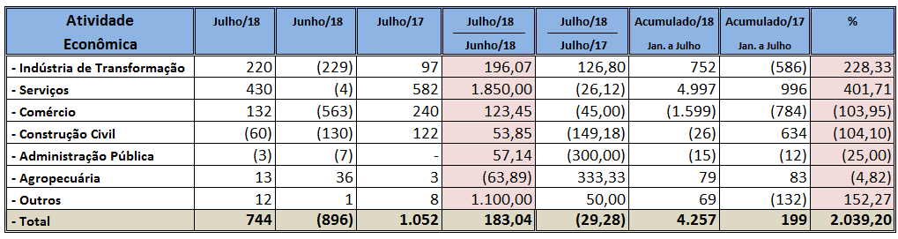

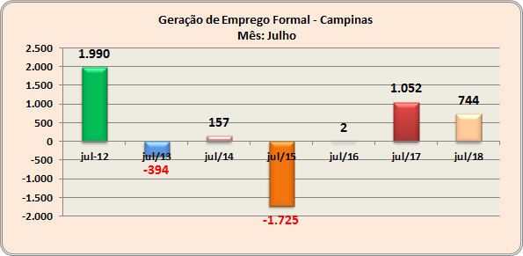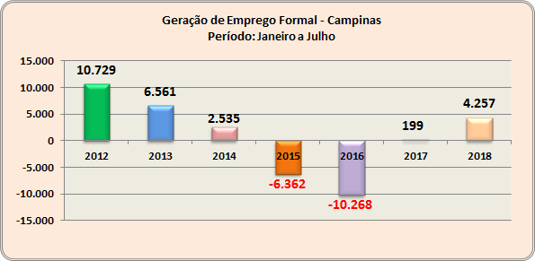

AVALIAÇÃO MENSAL DO EMPREGO FORMAL: RMC

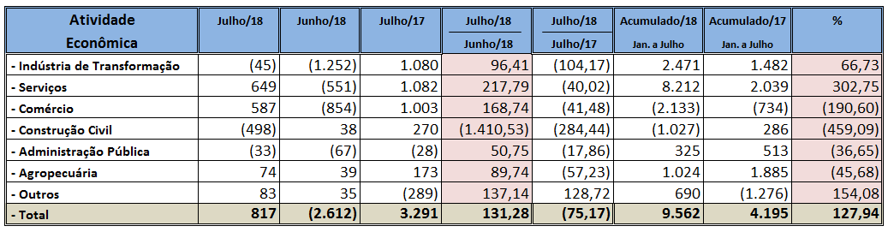

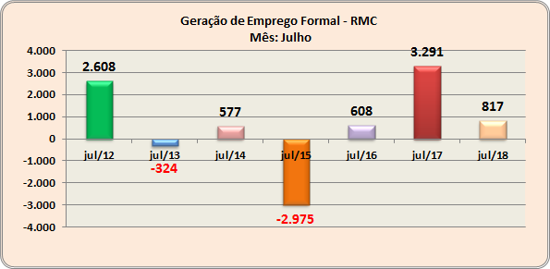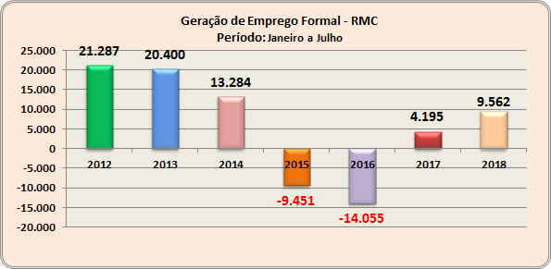

A performance de emprego em Julho de 2018 nos municípios da RMC
apresentou o seguinte quadro:

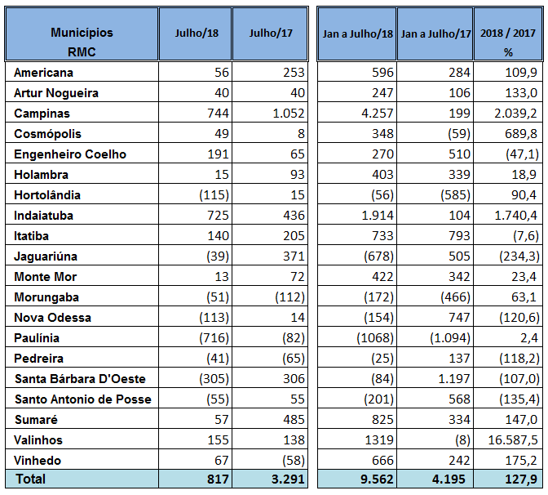

Laerte Martins
Economista / Diretor - ACIC

Agosto/2018

